شماره: 2349/2/2/34/پ
تاريخ: 25/03/1393
پيوست: ندارد

مدیرعامل محترم شرکت ..........
با صلوات بر محمد و آل محمد (ص) و با سلام و احترام
پیرو نامه شماره 7609/2/2/34/پ مورخه 07/09/92 در خصوص اجرای برنامه ارگونومی مربوط به فاز 4 و فاز بهسازی متأسفانه فرم های ثبت ارزیابی ارگونومی در سال 92 توسط مسئول بهداشت حرفه ای کمیته حفاظت و بهداشتکار آن شرکت علی رغم پیگیری مکرر تکمیل نگردیده است.
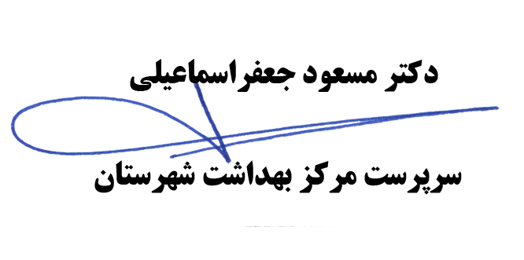
لذا ضرورت دارد اطلاعات فرم های آماری مذکور حداکثر ظرف مدت یک هفته تکمیل و به این مرکز ارسال گردد. در غیراینصورت طبق قوانین و مقررات اقدام خواهد شد. در پایان توجه جنابعالی را به مواد 98 و 104 قانون کار جمهوری اسلامی ایران جلب می نماید.

رونوشت:
- م ب د چمران جهت اطلاع و پیگیری
- م ب مسجد جامع جهت اطلاع و پیگیری

